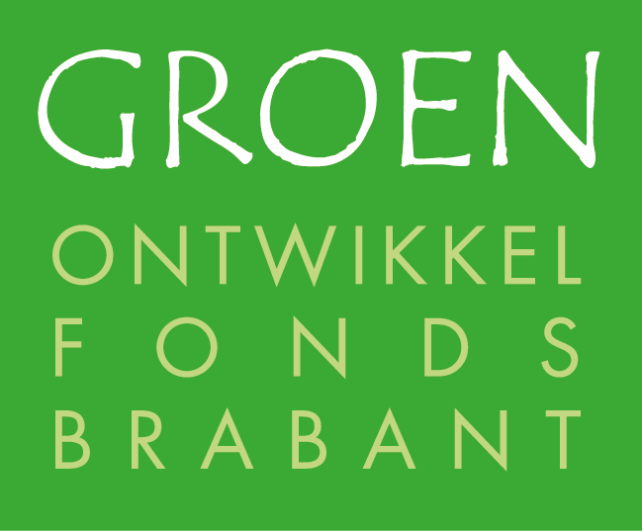
Gemeentelijke visie bestemmingswijziging
Behorend bij Investeringsreglement van het Groen Ontwikkelfonds Brabant BV

Deze bijlage is onderdeel van een subsidieaanvraag bij het Groen Ontwikkelfonds Brabant, waarin de aanvrager voornemens is om de in de aanvraag opgenomen gronden, welke gelegen zijn buiten het Natuurnetwerk Brabant, om te vormen naar natuur (of landbouwgrond met natuurfunctie). De omvorming heeft tot gevolg dat er een kwalitatieve verplichting op het perceel gevestigd wordt ten behoeve van de ontwikkeling en instandhouding van natuur (of landbouwgrond met natuurfunctie).
Als onderdeel van de aanvraag ontvangen wij graag de gemeentelijke visie ten aanzien van de voorgenomen omvorming en de daarmee samenhangende wijzigingen in het bestemmingsplan. Het Groen Ontwikkelfonds Brabant kan deze visie gebruiken voor de besluitvorming in het kader van de subsidieaanvraag.
Visie gemeente:
…………………………………………………………………………………………………………………………………………………………….
…………………………………………………………………………………………………………………………………………………………….
…………………………………………………………………………………………………………………………………………………………….
…………………………………………………………………………………………………………………………………………………………….
…………………………………………………………………………………………………………………………………………………………….
…………………………………………………………………………………………………………………………………………………………….
…………………………………………………………………………………………………………………………………………………………….
…………………………………………………………………………………………………………………………………………………………….

Naam gemeente:……………………………………………………………………………………………………………………

Naam project: ………………………………………………………………………………..………………………………………………….

Naam en functie ondertekenaar: ……………………………………………………………………………………………………….

Contactgegevens (e-mailadres en telefoonnummer): ……………………………………………………………….……….

Handtekening en datum: …………………………………………………………………………………………………………………….

